Unidad 4. Tres, dos, uno: ¡en antena!

Nombre: ___________________________________ Curso: _____ Fecha: ________

Comprensión y expresión oral

1. Escucha este anuncio radiofónico y responde a las preguntas.

- ¿Qué producto se anuncia? ¿Cuáles son sus características?

- ¿Qué recursos del lenguaje se emplean para publicitar este producto? ¿Cuál es el eslogan?

- ¿Te parece convincente el anuncio? ¿Comprarías el producto? ¿Por qué?

Comprensión lectora

2. Lee el texto y resuelve las cuestiones.

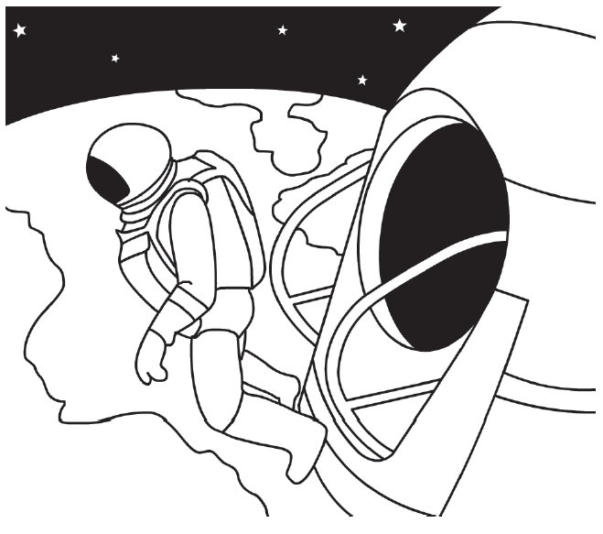
El paracaidista que desafía la velocidad del sonido

Después de ascender hasta una altitud de 39 kilómetros a bordo de un globo lleno de gas helio, el experto paracaidista austriaco Felix Baumgartner ha realizado un salto en caída libre hacia la Tierra.

En su caída alcanzó una velocidad de 1 300 kilómetros por hora. Ello ha sido posible gracias a que Baumgartner saltó desde la estratosfera, donde la densidad del aire es menor que en la troposfera y, por tanto, frena menos la caída.

Tardó 4 minutos y 20 segundos en llegar al suelo. En un momento de su descenso comenzó a girar sobre sí mismo de forma rápida e incontrolada, pero finalmente consiguió tomar el control de su cuerpo: abrió su paracaídas y aterrizó suavemente sobre el desierto de Nuevo México.

Baumgartner y su equipo han pasado cinco años entrenando y preparándose para esta misión. Su objetivo era comprender mejor cómo responde y se adapta el cuerpo humano a las condiciones extremas que hay en las capas más altas de nuestra atmósfera, en la frontera con el espacio vacío.

Con este salto ha batido varios récords del mundo: ha sido el primer ser humano en romper la barrera del sonido sin ayuda, ha ejecutado el salto en paracaídas desde mayor altitud y ha tripulado el vuelo en globo que mayor altura ha alcanzado. Millones de personas pudieron seguir su proeza en directo a través de la televisión y de Internet.

Unidad 4. Tres, dos, uno: ¡en antena!

Nombre: ___________________________________ Curso: _____ Fecha: ________

Comprensión lectora

- ¿De quién habla el texto? ¿En qué disciplina es experto?

__________________________________________________________________________

- ¿Qué medio utilizó para ascender hasta la estratosfera?

__________________________________________________________________________

- El sonido viaja a una velocidad de 1 234 kilómetros por hora. ¿Superó este experto
la velocidad del sonido en su caída? Explica tu respuesta.

__________________________________________________________________________

- Además de batir varios récords, ¿cuál era el objetivo de esta misión?

__________________________________________________________________________

__________________________________________________________________________

3. Corrige los errores de estas oraciones, según la información del texto.

- El austriaco se lanzó sin paracaídas desde una altura de 32 kilómetros.

__________________________________________________________________________

- En la estratosfera, la densidad del agua es menor que en la troposfera.

__________________________________________________________________________

- El aterrizaje de Baumgartner se produjo de forma brusca.

__________________________________________________________________________

4. Busca en el texto sinónimos de estas palabras y escríbelos.

- hazaña: | - realizar:
- bajada: | - adecuar:

Unidad 4. Tres, dos, uno: ¡en antena!

Nombre: ___________________________________ Curso: _____ Fecha: ________

Conoce la lengua

5. Une los prefijos con las palabras y pon cada nueva formación en la oración adecuada.
contra-
ante-
extra-
sub-
sobre-
rayar
muros
penúltimo
orden

alimentarse

- Para analizar una oración, debes __________________ sus partes.

- Este año no han instalado el circo en el casco viejo, sino __________________.

- El ciclista de mi equipo llegó a la meta en __________________ lugar.

- __________________ no es bueno para la salud.

- El sargento lo pensó mejor y dio a sus soldados una __________________.

6. Añade a estas palabras un prefijo y completa.

abundancia sónico ordinario activa

- Era un piloto fuera de lo normal. Era un piloto ____________________.

- El vuelo superó la velocidad del sonido. Fue un vuelo ____________________.

- Pura siempre está realizando alguna actividad. Es una mujer ____________________.

- En esta casa, hay un exceso de adornos. Hay ___________________ de adornos.

7. Sustituye las partes subrayadas por una sola palabra
con prefijo de negación.

- Esta figura no es simétrica. Es ____________________.

- No es capaz de subir a esa montaña. Es ____________________.

- Esta obra de arte no se puede repetir. Es ____________________.

- Las plantas del jardín no están cuidadas. Están ____________________.
Unidad 4. Tres, dos, uno: ¡en antena!

Nombre: ___________________________________ Curso: _____ Fecha: ________

Literatura

8. Lee este poema y realiza las actividades.

Quise despedirme más, ______
y solo vi tu pañuelo ______
lejano irse. ______
Imposible. ______

Y un golpe de polvo vino ______
a cegarme, ahogarme, herirme. ______
Polvo desde entonces traigo. ______
Imposible. ______

Miguel Hernández

- ¿Qué situación se plantea en los primeros versos del poema?

- ¿Cómo se siente el poeta ante esa situación? ¿Qué recursos literarios emplea
para expresarlo?

- ¿Qué palabras riman? ¿La rima es asonante o consonante?

- Rodea las sílabas que formen sinalefa.

- Escribe junto a cada verso cuántas sílabas tiene y cuál es su rima.

- ¿Has tenido que contar sílabas de más o de menos? ¿En qué versos? ¿Por qué?

- ¿Los versos son de arte mayor o de arte menor?

Unidad 4. Tres, dos, uno: ¡en antena!

Nombre: ___________________________________ Curso: _____ Fecha: ________

Literatura

9. Recuerda alguna vivencia triste o nostálgica, o imagínatela. Escribe un poema sobre ese sentimiento siguiendo estas indicaciones.

- Escribe al menos seis versos.
- Los versos pueden tener diferente medida.
- Algunos versos deben rimar, ya sea con rima asonante o consonante.
- Cuando hayas terminado, analiza la métrica y la rima del poema.

Medida y rima

____________

____________

____________

____________

____________

____________

____________

____________

____________

____________

Palabras que riman:

La rima es: Asonante. Consonante.

Los versos son: De arte mayor. De arte menor.

Bibliografía
Hernández, M.: «Quise despedirme más» en Miguel Hernández para niños, Ediciones de la Torre, Madrid, 1997.

